
Guia do Writer
Capítulo 11
Usando Mala Direta
Cartas, etiquetas de endereçamento e envelopes

Direitos autorais
Este documento é protegido por Copyright © 2010 por seus contribuidores listados abaixo. Você pode distribuir e/ou modificar este trabalho, tanto sob os termos da Licença Pública Geral GNU (http://www.gnu.org/licenses/gpl.html), versão 3 ou posterior, ou da Licença de Atribuição Creative Commons (http://creativecommons.org/licenses/by/3.0/), versão 3.0 ou posterior.
Todas as marcas comerciais dentro desse guia pertencem aos seus respectivos donos.
Contribuidores
Ron Faile Jr. Raul Pacheco da Silva
Hal Parker
Comentários e contribuições
Por favor, direcione qualquer comentário ou sugestão sobre este documento para: documentation@libreoffice.org
Créditos
Este capítulo é baseado no Capítulo 11 do Writer Guide for OpenOffice.org. Os contribuidores para este capítulo são:
Agnes Belzunce Dick Detwiler Peter Hillier-Brook
Peter Kupfer Alan Madden Iain Roberts
Barbara M. Tobias Jean Hollis Weber Michele Zarri
Data de publicação e versão do software
Publicado em 15 de Fevereiro de 2011. Baseado no LibreOffice 3.3.

Nota para usuários de Mac
Algumas combinações de teclas e menus são diferentes no Mac, em comparação com os utilizados no Windows e Linux. A tabela abaixo mostra algumas substituições mais comuns para as instruções deste capítulo. Para uma lista mais detalhada, acesse o menu Ajuda do aplicativo.
Windows/Linux | Equivalente no Mac | Resultado
Ferramentas → Opções menu de seleção | LibreOffice → Preferências | Acessa as opções de configuração
Clique com botão direito | Control+clique | Abre um menu de contexto
Ctrl (Control) | z (Comando) | Utilizada com outras teclas
F5 | Shift+z+F5 | Abre o Navegador
F11 | z+T | Abre a janela de Estilos e Formatação

Conteúdo
Direitos autorais 2
Nota para usuários de Mac 2
O que é mala direta? 4
Criando a fonte de dados 4
Registrando uma fonte de dados 5
Criando uma carta 7
Edição de documentos mesclados 11
Imprimindo etiquetas de endereçamento 12
Preparando para imprimir 12
Removendo linhas em branco das etiquetas 14
Imprimindo 15
Edição de um arquivo salvo de etiquetas de endereçamento 15
Impressão de envelopes 16
Configurar envelopes para impressão 16
Mesclando e imprimindo os envelopes 19
Criando um modelo de envelope 20
Usando o Assistente de Mala direta para criar uma carta 20
Secção 1: Selecionar documento inicial 20
Secção 2: Selecionando o tipo de documento 21
Secção 3: Inserindo um bloco de endereço 21
Selecionando a fonte de dados (lista de endereços) 22
Selecionando o bloco de endereço 23
Combinando os campos 24
Secção 4: Criar saudação 25
Secção 5: Ajuste de disposição 26
Secção 6: Editar documento e inserir campos extra 27
Secção 7: Personalizando documentos 28
Secção 8: Salvar, imprimir ou enviar 29

O que é mala direta?
LibreOffice Writer oferece recursos muito úteis para criar e imprimir:
- Varias cópias de um documento para enviar a uma lista de diferentes destinatários (cartas).
- Etiquetas de endereçamento
- Envelopes
Todas estas facilidades, embora diferentes na aplicação, são baseados em torno do conceito de uma fonte de dados de registro, a partir da qual é derivada a informação variáveis de endereço necessárias para a sua função.
Este capítulo descrever todo o processo. As etapas incluem:
- Como criar e registrar uma fonte de dados.
- Como criar e imprimir cartar, etiquetas de endereçamento, e envelopes.
- Opcionalmente, como salvar a saída em um arquivo editável em vez de imprimi-lo diretamente.

Criando a fonte de dados
Uma fonte de dados é um banco de dados contendo o nome e endereços gravados (e opcionalmente outras informações) a partir do qual uma lista de endereçamento pode ser derivada. Embora você possa criar e imprimir etiquetas de endereçamento e envelopes sem usar uma fonte de dados, na maioria dos casos, usando uma é a melhor solução. Este capítulo assume que você esta usando uma fonte de dados.
LibreOffice pode acessar uma ampla variedade de fonte de dados, incluindo planilhas, arquivos de texto e banco de dados como um MySQL, Adbas, e ODBC. Se as informações a serem utilizados na mala direta esta atualmente em um formato que o LibreOffice não pode acessar diretamente, você precisará convertê-lo, por exemplo, exportando-o para um arquivo com valores separados por vírgula (CSV
Para o exemplo a seguir, usamos uma planilha com as seguintes colunas (campos) de cabeçalho: Título, Primeiro nome, Último nome, Endereço, Cidade / Estado, País, Código postal, Sexo, Pontos. Um exemplo de fonte de dados é mostrado na Figura 1.
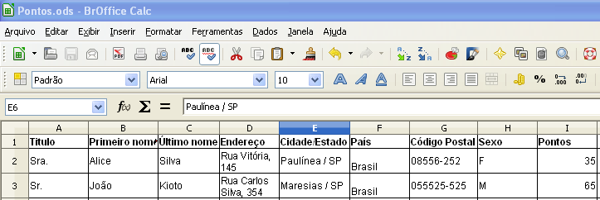Figura 1: Planilha da fonte de dados

Registrando uma fonte de dados
Para uma fonte de dados ser diretamente acessível a partir de um documento Writer, ela deve ser primeiro ser registrada como descrito abaixo. Você só precisa fazer isto uma vez; depois disso a fonte de dados é esta disponível para todos os documentos em LibreOffice.
- De dentro de qualquer documento Writer, ou a partir do LibreOffice Star Center, escolha Arquivos → Assistentes → Fonte de dados de endereço.
- As escolhas na primeira página do assistente variam de acordo com o seu sistema operacional. Selecione o tipo apropriado do livro de endereços externo. Neste exemplo, é Outra fonte de dados externa. Clique Próximo.
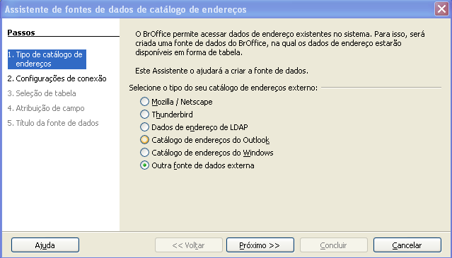Figura 2: Selecione o tipo de livro de endereço externo
- Na próxima página do Assistente, clique no botão Configurações.

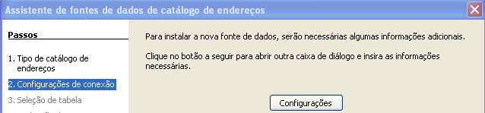Figura 3: Iniciando a parte de configuração do Assistente
- Na página Propriedades da fonte de dados, selecione o tipo de banco de dados. No nosso exemplo, é Planilha. Clique Próximo.
Figura 4: Selecionando o tipo de banco de dados
- Na próxima caixa de diálogo, clique em Procurar e navegue ate a planilha que contem as informações de endereços. Selecione a planilha e clique em Abrir para voltar a esta caixa de diálogo. Neste momento você pode querer testar se a conexão foi estabelecida corretamente, clicando no botão Testar conexão (não mostrado na ilustração)

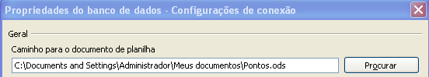Figura 5: Selecionando o documento planilha
- Clique em Concluir
- Na página seguinte, clique em Próximo. Porque esta é uma planilha, não clique em Atribuição de campos.

Figura 6: Porque esta é uma planilha eletrônica, não clique em Atribuição de campos

- Nome do arquivo no campo Local. O padrão é ...\Endereços.odb; mas você também pode mudar o nome Endereço com outro nome que você queira. Você pode também mudar o nome no campo “Nome do catálogo de endereços. Em nosso exemplo, o nome “Pontos” foi usado para ambos.
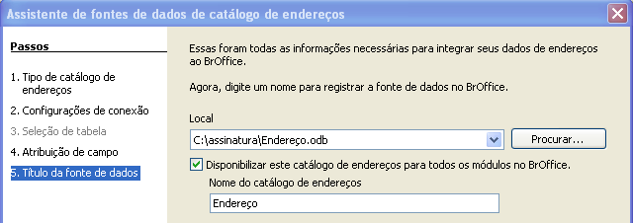Figura 7: O arquivo .odb e o nome do livro de endereços
- Clique em Concluir. A fonte de dados já esta registrada.

Criando uma carta
Exemplo: Envio de uma carta para sua base de clientes
Uma empresa mala direta organizou uma campanha para atribuir pontos aos seus clientes de acordo com a quantidade de bens que compram durante o ano.
No final do ano, eles querem enviar uma carta para cada cliente mostrando o total de pontos de créditos coletados.
Você pode criar uma carta manualmente, o que é o método mais simples e compreensível e é descrito aqui, você pode usar o assistente de Mala Direta como descrito em “Usando o Assistente de Mala direta para criar uma carta” a partir da página 20. Se você optar por usar o assistente, preste muita atenção as suas limitações atuais, como indicado nas suas descrições.
- Crie um novo documento de texto: Arquivo → Novo → Documento de texto, ou abrir uma carta pré existente com Arquivo → Abrir.
- Mostrar as fontes de dados registrados: Exibir → Fonte de dados ( ou pressione F4).
- Procurar a fonte de dados que você deseja usar na a carta, neste caso Pontos. Expandir as pastas Pontos e Tabelas, e selecionar Planilha 1. O arquivo dados de endereços é exibido.
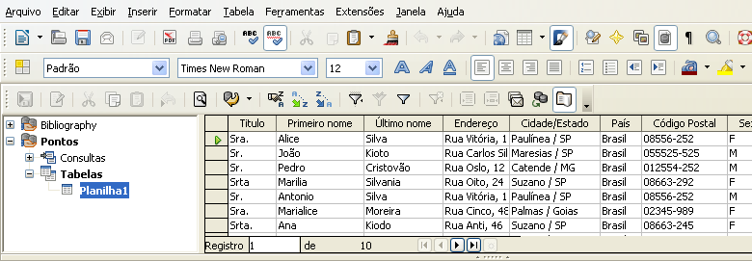Figura 8: Selecionando a fonte de dados
- Agora, criar ou modificar a carta , digitando o texto, pontuação, quebras de linha, etc..., que estará presente em todas as cartas.
Para adicionar os campos da mala direta onde necessário (como nomes e endereços), clique no campo do cabeçalho e arraste-o para o ponto apropriado da carta.
Nota que as linhas de endereço devem estar em parágrafos individuais, não separados por quebra de linha como pode parecer preferível. A razão para isto será esclarecida na próxima etapa.
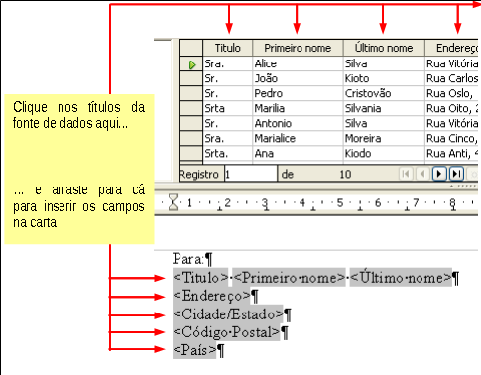Figura 9: Arrastando campos para o corpo da carta
- Continue até você ter composto todo o documento. Neste momento você pode querer refletir e suprimir algumas linhas em branco que possam aparecer na carta. Se não, pule para a etapa 7.
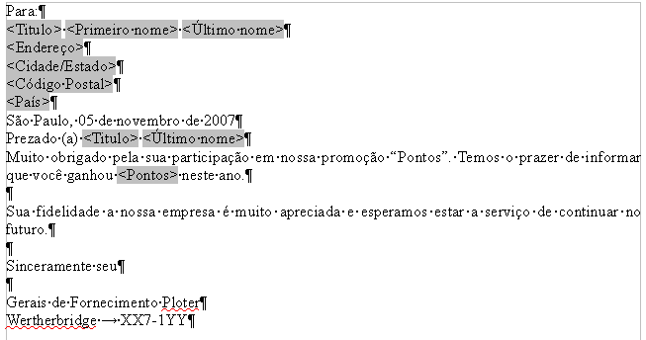Figura 10: A carta preenchida
- Para suprimir linhas em branco:
  - Clique no final do primeiro parágrafo a ser suprimido e então escolha Inserir → Campos → Outros.
  - Selecione a guia Funções e então clique em Parágrafo oculto na coluna Tipo.
  - Agora clique na caixa Condição e entre os detalhes da condição que define um campo de endereço em branco. Em geral tem a forma de:
![Banco de dados.Tabela.Campo do banco de dados]
Onde o caractere '!' (não) indica o processo negativo e os colchetes indicam a condição
Por exemplo, em nosso banco de dados Pontos a condição para testar se o campo Empresa esta vazia seria:
![Pontos.Planilha1.Empresa] como ilustrado na Figura 11.
Para testar várias condições usar os operadores AND e ou OR entre as declarações condicionais, por exemplo:
![Pontos.Planilha1.Titulo]AND![Pontos.Planilha1.Ultimo nome]
  - Clique Inserir, mas não feche a caixa de diálogo até que você tenha alterado todas as linhas que devem ser suprimidas.
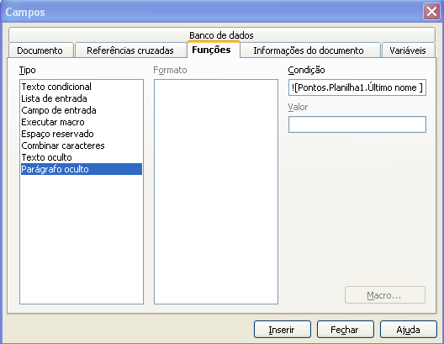Figura 11: inserção de parágrafo oculto
O documento agora esta pronto para ser impresso.
- Escolha Arquivo → Imprimir e responda com Sim na caixa de mensagem.
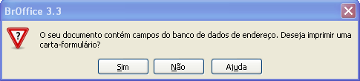Figura 12: Confirmação de mensagem de Mala direta
- Na Caixa de diálogo Mala direta (Figura 13), você pode escolher imprimir todos os registros ou selecionar os registros. Para selecionar registros a serem impressos, use Ctrl+Clique para selecionar registros individuais. Para selecionar um bloco de registros, selecione o primeiro registro do bloco, vá até o último registro do bloco, e Shift+clique no último registro.
- Clique OK para enviar as cartas diretamente para a impressora. Ou, você pode salvar as cartas para um arquivo para posterior edição ou formatação; consulte “Edição de documentos mesclados” abaixo.
- Se você não tiver salvo o protótipo original do documento carta (modelo) previamente, então você deve fazê-lo agora. Ter um modelo de carta pode simplificar a criação de outras cartas no futuro e é altamente recomendado.
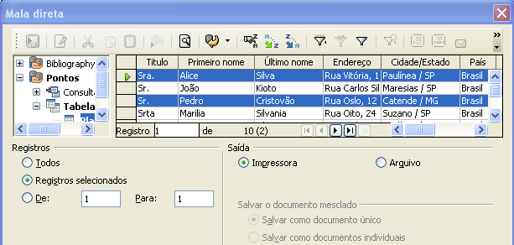Figura 13: A caixa de diálogo Mala Direta

Edição de documentos mesclados
Você pode preferir salvar as cartas para um arquivo, para permitir a revisão ou alguma formatação. Para fazer isso:
- Na caixa de diálogo Mala direta (Figura 13), selecione Arquivo na seção de Saída, em vez de usar a seleção padrão Impressora.
- Isto altera a caixa de diálogo para exibir a seção Salvar o documento mesclado, onde Salvar como documento único é pré selecionado. Você pode optar por salvar cada carta como um documento individual ao invés de salvar como documento único.

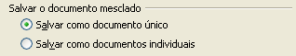

- Clique OK. Na caixa de diálogo Salvar, digite um nome para salvar as cartas e escolha uma pasta onde deseja salvá-las. As cartas serão salvas consecutivamente como páginas separadas em um documento único, ou numeradas consecutivamente em arquivos individuais se salvas como documentos individuais.
Agora você pode abrir as cartas e editá-las individualmente como você editaria qualquer outro documento.

Imprimindo etiquetas de endereçamento
Antes de iniciar este processo, observe o fabricante e o tipo de etiquetas que você pretende usar.

Preparando para imprimir
Para preparar etiquetas de endereçamentos para impressão:
- Escolha Arquivo → Novo → Etiquetas.
- Na guia Opções, verifique se a opção Sincronizar conteúdo esta selecionada.
- Na guia Etiquetas (Figura 14), selecione o Banco de dados e Tabela. Selecione o Fabricante das etiquetas a serem usadas, e então selecione o Tipo de etiqueta.
Dica | Se o tipo de etiqueta que você escolheu para usar não esta na lista, use a guia Formato para definir um novo Fabricante e Tipo. Isto esta alem do escopo deste documento, mas é relativamente simples de implementar, se você conhece as dimensões da etiqueta.
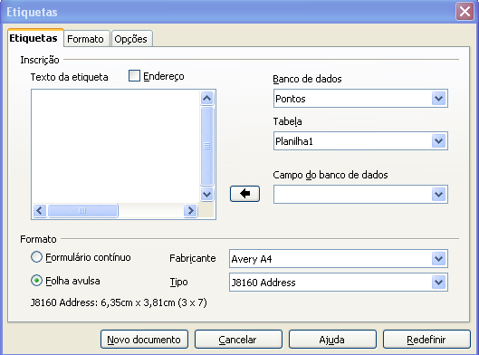Figura 14: Selecione Banco de dados, Tabela, Fabricante da etiqueta e Tipo de etiqueta
- Clique na seta suspensa do Campo do banco de dados. Selecione o primeiro capo a ser usado na etiqueta (neste exemplo, Título). Clique no botão seta a esquerda para mover este campo para a área Texto da etiqueta, como mostrado na Figura 15.
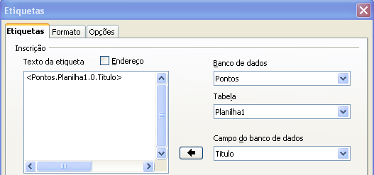Figura 15: Mover os campos da lista do Banco de dados para a área Texto da etiqueta
- Continue adicionando campos e inserindo quebras de pontuação desejado, espaços, e quebras de linha até a etiqueta estar composta. A Figura 16 mostra a etiqueta completa.
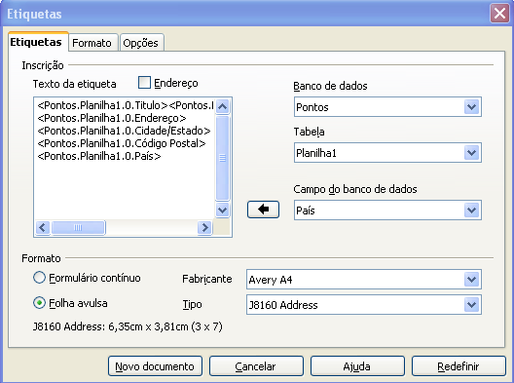Figura 16: A etiqueta completa
- Clique Novo documento. Você agora tem um novo documento de uma página-simples, contendo uma série de quadros, um para cada etiqueta do tipo selecionado e preenchida com os endereços dos campos da fonte de dados que você selecionou. Muitas vezes alguns dos campos de endereço de sua fonte de dados não são usados, criando linhas em branco em suas etiquetas. Se isto não é importante, vá para “Imprimindo” na página 15; caso contrário, siga as instruções em “Edição de um arquivo salvo de etiquetas de endereçamento” na página 15..

Removendo linhas em branco das etiquetas
- Primeiro garantir que os quadros da etiquetas esta mostrando o conteúdo do campo (cabeçalhos do campo de dados), e não os nomes de campos subjacente. Se este não for o caso, então ou pressione Ctrl+F9 ou escolha Exibir → Nomes de Campo para alternar a vista.
- Em seguida, verifique se você pode ver caracteres não-imprimíveis, tais como marcas de parágrafos, quebras de linha e assim por diante. Se estes não estiverem realmente visíveis, escolha Exibir → Caracteres não-imprimíveis da barra de menu, ou pressione Ctrl+F10, ou clique no ícone de parágrafo na barra de ferramentas.
Você verá agora que a separação de campo é criada por quebra de linha , em vez de parágrafos . Como a supressão dos campos de endereços em branco dependem de parágrafos escondido e não de linhas, você precisa substituir quebras de linha como parágrafos como abaixo.
- Clique na primeira etiqueta, no final do último campo da fonte de dados de endereço na primeira linha da etiqueta. Pressione Delete para remover o caractere da nova linha e então pressione Return (ou a tecla Enter) para inserir uma marca de parágrafo. Repita esta ação para cada linha no endereço.
Se o espaçamento entre linhas na primeira etiqueta não é satisfatório, você pode querer corrigir esta antes de prosseguir, modificando o estilo de parágrafo associado com o endereço. A menos que tenha mudado-o, o endereço usa o estilo Padrão.
Cuidado   | O objetivo da etapa c) é substituir todas as quebras de linha no final dos campos endereço da fonte de dados com parágrafos. As vezes, o campo de dados endereço pode ser maior que a largura da etiqueta e irá dispor para a próxima linha física: certifique-se não ser enganado em estar apagando ou substituindo em outra coisa se não caracteres de quebra de linha.
- Clique novamente no final do primeiro parágrafo a ser condicionalmente suprimido e então escolha Inserir → Campos → Outros. Selecione a guia Funções e então clique em Parágrafo oculto na coluna Tipo. Agora clique na caixa Condição e insira os detalhes da condição que define um campo de endereço em branco. Ele tem a forma geral de:
![Banco de dados.Tabela.Campo do Banco de Dados]
Onde o caractere '!' (NOT) indica no caso negativa e os colchetes indicam a condição.
Por exemplo, em nosso bando de dados Pontos a condição de teste se o campo Empresa está vazio, seria:
![Pontos.Planilha1.Empresa] como ilustrado na Figura 11.
Para testar as condições múltiplas, use os operadores AND e ou OR entre as declarações condicionais, por exemplo
![Pontos.Planilha1.Título]AND![Pontos.Planilha1.Último nome]
Clique Inserir, mas não feche a caixa de diálogo até que todas as linhas foram alteradas.
- Repetir a cada cada parágrafo a ser suprimido condicionalmente, lembrando-se de avançar o cursor para o fim da linha em questão antes de alterar o último elemento da condição e Inserindo o resultado.
Cuidado | O último parágrafo do bloco de endereço de etiqueta termina com um campo especial, Próximo registro:Banco de dados. A Tabela e o Parágrafo oculto Devem ser inserido antes do deste campo. Isto pode geralmente ser feito clicando no fim do parágrafo e então usar a tecla Seta a esquerda uma vez par saltar para trás sobre ele.  Um indicio que você omitiu esta ação é a observação de que alguns registros tenham sido ignorados e estão faltando a saída final.
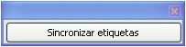
- Lembrando que selecionamos Sincronizar conteúdo anteriormente, agora você deve ser capaz de uma pequena janela contendo um um botão Sincronizar etiquetas Clique neste botão e os campos de parágrafos ocultos são propagados para todas as etiquetas em seu documento.
Agora você tem um modelo adequado para uso futuro com a mesma fonte de dados e tipo de etiqueta. Se quiser salvá-lo, use Arquivo → Modelos → Salvar para salvá-lo como um modelo Open Document de texto (.ott) para o diretório privado (pasta) que você já definiu previamente em Ferramentas → Opções → LibreOffice → Caminhos → Modelos.

Imprimindo
- Escolha Arquivo → Imprimir. A mensagem mostrada na Figura 12 aparece. Clique Sim.
- Na caixa de diálogo Mala direta (Figura 13), você pode optar por imprimir todos os registros ou os registros selecionados. Para selecionar registros para serem impressos, use Ctrl+Clique para selecionar registros individuais. Para selecionar um bloco de registros, selecione o primeiro registro do bloco, vá ate o último registro do bloco, e Shift+Clique no último registro.
- Clique OK para enviar as etiquetas diretamente para a impressora.
Se você preferir salvar as etiquetas para um arquivo, talvez para permitir alguma alteração posterior como mudar o tipo ou formato do parágrafo, então você deve selecionar Arquivo na saída da caixa de diálogo Mala direta, em vez de usar a seleção padrão Impressora. Esta altera a caixa de diálogo destacando a seção Salvar o documento mesclado, onde Salvar como documento único é pré selecionado.
Neste caso, clicando em OK abre a caixa de diálogo Salvar como, onde um nome de arquivo pode ser inserido para salvar as etiquetas.
Se você não salvou o o documento protótipo de etiquetas campo (modelo) no passo 6, então você será solicitado a fazê-lo agora por outra caixa de diálogo Salvar como.
Em ambos os casos, se imprimir ou salvar em arquivo, apesar de haver aparentemente, estar em uma página de etiquetas, a saída de impressora ou salvo será expandido para incluir todos os registros selecionados da fonte de dados.

Edição de um arquivo salvo de etiquetas de endereçamento
Para editar um arquivo salvo de etiquetas de endereçamento, abra o arquivo de etiquetas salve de forma normal. Você será solicitado a atualizar todos os vínculos. Escolha Não pelo seguinte motivo: A primeira etiqueta na página é chamada de “Etiqueta Mestre” e todas as outras etiquetas são vinculadas a ela. Se você atualizar os vínculos, então todas as etiquetas terminarão contendo os mesmos dados, que pode não ser o que você quer.
Você pode editar registros individualmente de forma normal, destacando e mudando o nome da fonte, por exemplo.
No entanto, você não pode editar todas as etiquetas globalmente (por exemplo, para alterar o nome da fonte para todos os registros) pela técnica de selecionar todo o documento. Para alcançar este resultado você terá de editar o estilo de parágrafo associado com os registros de etiquetas como abaixo:
- Botão direito do mouse em qualquer palavra corretamente soletrada em uma etiqueta gravada. Selecione Editar estilo de parágrafo do menu suspenso (Nota: se você clicar em uma palavra grafada incorretamente, aparece um menu diferente).
- Em seguida, a partir da caixa de diálogo Estilo de parágrafo, você pode fazer alterações no nome da fonte, tamanho da fonte, travessões, e outros atributos.

Impressão de envelopes
Em vez de imprimir etiquetas de endereçamento, você pode querer diretamente em envelopes. Há duas formas básicas para criar envelopes, uma em que o envelope é inserido dentro de uma carta, geralmente como a primeira página (Inserir na caixa de diálogo Envelope), e outra onde o envelope é um documento independente (Novo doc. na caixa de diálogo). Em cada caso, os dados de endereçamento podem ser inseridos manualmente, por exemplo, copiando e colando da carta com a qual ele está associado, ou ele pode ter origem em um fonte de dados de endereços.
Esta seção assume o uso de uma fonte de dados de endereços, por conveniência, um envelope autônomo.
A produção de envelopes envolve dois passos, ajuste e impressão, como descrito nesta seção.

Configurar envelopes para impressão
- Escolha Inserir → Envelope da barra de menu.
- Na caixa de diálogo Envelope (Figura 17), onde você pode selecionar o formato de envelope para uso. Você pode organizar o visual do envelope para atender suas necessidades, junto com as características de atributos do parágrafo a ser usado no Remetente e área dos Destinatários. Estes atributos são acessados usando os botões Editar à direita da caixa de diálogo, ao lado da palavra Formato.
Nota | Se a lista de formatos de envelope na seção Tamanho na caixa de diálogo não inclui o tamanho que você precisa, selecione Definido pelo usuário (na parte inferior da lista) e especifique o tamanho do envelope usando as caixas Largura e Altura.
Dica | Nesta fase não é possível variar as dimensões dos quadros que conterá as informações do Remetente e Destinatários, mas uma vez que o envelope tenha sido criado se torna possível e você poderá fazer alguns ajustes finais.
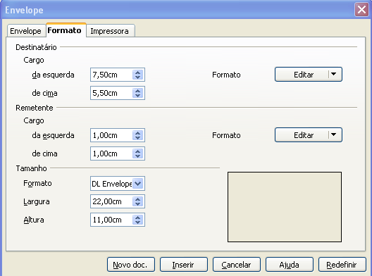Figura 17: Caixa de diálogo de formatação Envelope
- O próximo passo é selecionar a Impressora (Figura 18), de onde você pode escolher a impressora que você pretende usar, sua configuração, por exemplo, especificar a bandeja de origem do envelope, e outras opções relacionadas com a impressora , tais como orientação do envelope e deslocamento. Você pode precisar experimentar estes ajustes para obter o melhor resultado com sua impressora.
- Você tem agora a opção de criar os campos Destinatário arrastando e soltando a partir do cabeçalho da fonte de dados ( como descrito em “Criando uma carta” na página 7, e em particular na Figura 9) ou usando as facilidades da guia Envelope.
Se você preferir arrastar e soltar, do que clicar em Novo doc. arraste o cabeçalho da fonte de dados para a área de Destinatário do seu envelope novo e pule o passo 7), entretanto continue como os passos 5 e 6.
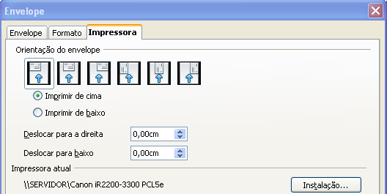Figura 18: Escolhendo opção para imprimir um envelope
- Selecione a guia Envelope (Figura 19).
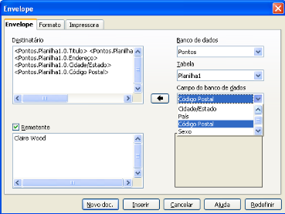Figura 19: Escolhendo endereços e enviando informação para envelopes
Verifique, adicionar, ou editar as informações nas caixas Destinatário e Remetente (Remetente é o “de” no envelope). Você pode usar as listas suspensas da direita para selecionar o banco de dados e tabela da qual você pode acessar as informações de Destinatário, de forma similar ao descrito em “Imprimindo etiquetas de endereçamento”, parágrafos 3, 4 e 5 na página 12. A semelhança do método com Figura 15 e Figura 16 é clara.
- Quando você tiver finalizado a formatação, clique no botão Novo doc. ou Inserir para finalizar. Como seria de se esperar Novo doc. cria somente o modelo do envelope em um novo documento, enquanto Insere coloca o envelope no documento atual como página 1.
Se você não quiser continuar com este envelope, clique Cancelar ou pressione a tecla Esc. Você também pode clicar em Redefinir para remover suas alterações e retornar as configurações originais existentes quando a caixa de diálogo se abre.
Você pode agora modificar o posicionamento dos quadros contendo as informações do remetente e destinatário, ou fazer outas alterações para o caractere e atributos de parágrafo (por exemplo, a fonte) ou adicionar um logo ou outro gráfico para o envelope.
Dica | Se você frequentemente imprime envelopes a partir da mesma base de dados para o mesmo tamanho de envelopes, neste ponto você pode querer criar um modelo a partir desta configuração. Veja “Criando um modelo de envelope” na página 20.
- Muitas vezes alguns dos campos de sua fonte de dados destinatário não for utilizado, levando a linha branca em seu envelope na área Destinatário. Se isto não é importante, você pode pular os próximos parágrafos e ir direto para “Mesclando e imprimindo os envelopes” na página 19, caso contrário continue como descrito aqui.
Dica | O procedimento a seguir e muito similar ao usado para um processo semelhante na seção de impressão de etiquetas de endereçamento. É reproduzido aqui para facilitar a referencia.
  - Primeiro garantir que o envelope está mostrando o conteúdo do campo (cabeçalho da fonte de dados), ao invés de seus nomes de campos subjacente. Se este não é o caso, então ou pressione Ctrl+F9 ou escolha Exibir → Nomes de Campo para alternar a vista.
  - Em seguida, garantir que você pode ver os caracteres não-imprimíveis, como uma marca de parágrafo, quebra de linha e outros. Se estes não estiverem visíveis, escolha Exibir → Caracteres não-imprimíveis da barra de menu, ou pressione Ctrl+F10, ou clique no ícone de parágrafo grande na barra de ferramentas padrão.
Você verá agora que a separação do campo de endereço é criada por quebra de linhas , em vez de parágrafos . Como a supressão de campos de endereço brancos depende dos parágrafos escondidos, não de linhas, você precisa substituir quebra de linha por parágrafos como abaixo.
  - Clique no final do último campo endereço da fonte de dados na primeira linha da etiqueta. Pressione Delete para remover a nova linha e então pressione Return (ou a tecla Enter) para inserir um parágrafo. Repita esta ação para cada linha da etiqueta.
Se o espaçamento da na área Destinatário não é satisfatória, você pode querer corrigir isto antes de prosseguir, modificando o estilo de parágrafo associado com o endereço. A menos que você o tenha alterado, o endereço usa o estilo padrão.
  - Clique novamente no final do primeiro parágrafo a ser condicionalmente suprimido e então escolha Inserir → Campos → Outros. Selecione a guia Funções e então clique em Parágrafo oculto na coluna Tipo. Agora clique na caixa Condição e insira os detalhes da condição que define um campo de endereço em branco. Ele tem a forma geral de:
![Banco de dados.Tabela.Campo do banco de dados]
Onde o caractere '!' (NOT) indica no caso negativas e os colchetes indicam a condição.
Por exemplo, em nosso banco de dados Pontos a condição para testar se o campo Empresa está vazio seria:
![Pontos.Planilha1.Empresa] como ilustrado na Figura 11.
Para testar múltiplas condições, use os operadores AND e ou OR entre as declarações condicionais, por exemplo:
![Pontos.Planilha1.Título]AND![Pontos.Planilha1.Último nome]
Clique o Inserir, mas não feche a caixa de diálogo até que todas as linhas tenham sido alteradas.
  - Repita para cada parágrafo a ser suprimido condicionalmente, lembrando de avançar o cursor para o fim da linha em questão antes de alterar o último elemento da condição e Inserindo o resultado.

Mesclando e imprimindo os envelopes
Para mesclar endereços e imprimir os envelopes
- Escolha Arquivo → Imprimir. Uma caixa de mensagem (Figura 12) aparece. Clique Sim.
- A caixa de diálogo Mala direta (Figura 13) é exibida. Tal como em cartas e etiquetas de endereçamento, você pode optar por imprimir envelopes um a um, ou vários de todos os endereços gravados no banco de dados.
- Faça suas seleções e então clique OK para imprimir direto para a impressora. Se você quer verificar os envelopes antes de imprimir, consulte a etapa 9) de “Criando uma carta” na página 7 para instruções.

Criando um modelo de envelope
Quando sua disposição de envelope e os campos estão completos a seu contento, você pode salvar o resultado como um modelo.
- Escolha Arquivo → Modelos → Salvar.
- Na caixa de diálogo Modelos, digite um nome para o nome modelo e escolha uma categoria na qual deseja armazenar seu modelo.
- Clique OK para salvar o modelo.

Usando o Assistente de Mala direta para criar uma carta
O método manual para criar uma carta descrito em “Criando uma carta” na página 7 fornece o melhor controle sobre o resultado e é portanto recomendado. Se você preferir usar o assistente de Mala direta, a técnica é descrita abaixo.
Antes de iniciar você deve notar as limitações abaixo:
- No passo 4 criando a saudação apenas permite a relação do sexo por Sr. e Sra. Não faz distinção para Srta. E Sra., não permite tratar sem sexo como o Dr.
- Novamente no passo 4, a saudação Geral não é editável e os valores padrão são um tanto limitados.
- No passo 5 com a disposição a seu gosto, com marcas de parágrafos em todos os lugares assim como espaços no quadro do bloco de endereços e saudação. Criar um documento com aparência profissional requer uma edição significante.
Se as limitação acima não são obstáculos para você, então abra um novo documento com Arquivo → Novo → Documento de texto e inicie o assistente de Mala direta usando Ferramentas → Assistente de mala Direta. O assistente abre, como mostrado na Figura 20.

Secção 1: Selecionar documento inicial
O assistente fornece várias opções para selecionar o documento inicial:
- Use o documento atual.
- Criar um novo documento.
- Iniciar com um documento existente.
- Iniciar a partir de um modelo.
Para os efeitos desta descrição, assumimos que vou abriu um novo documento de texto. Isto irá garantir que os passos que todas as etapas do assistente são totalmente exploradas, embora com a experiência que você pode achar mais prático par usar um projeto que você preparou antes, o que permitirá pular algumas etapas.
Selecione Utilizar o documento atual e clique Próximo.
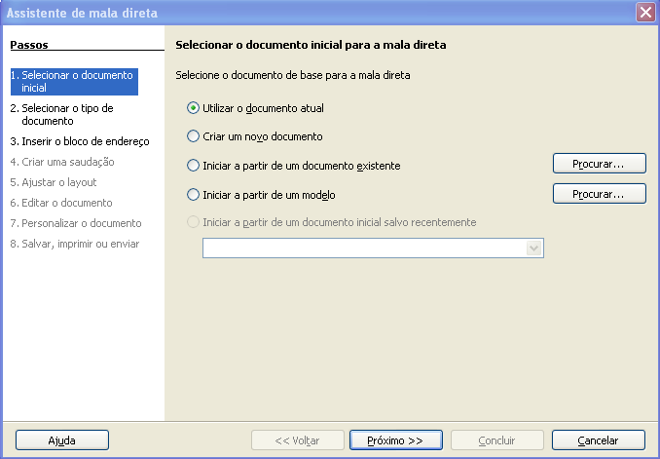Figura 20: Selecionando o início do documento

Secção 2: Selecionando o tipo de documento
O assistente pode produzir cartas ou, se uma conexão de correio Java exista, mensagens de e-mail. Você pode ver estas opções na Figura 21. Em nosso exemplo, estamos produzindo uma carta. Selecione Carta e clique Próximo.
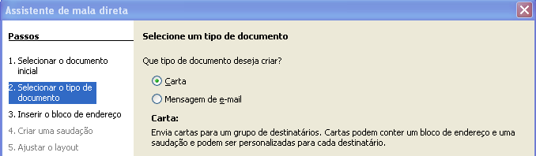Figura 21: Escolhendo o tipo de documento

Secção 3: Inserindo um bloco de endereço
Esta é a etapa mais complexa do assistente. Neste passo (Figura 22) você vai fazer três coisas:
- Informe o assistente qual fonte de dados usar. A fonte de dados deve ser um arquivo existente; neste exemplo é a planilha “Pontos” criada anteriormente.
- Selecione o bloco de endereços a ser usado em seu documento. Isto significa escolher quais campos aparecem (por exemplo, se o país é incluído) e sua aparência.
- Certifique-se que todos os campos se correspondem corretamente. Isto é muito importante. Por exemplo, o assistente tem um campo chamado <Último nome>. Se sua planilha tem uma coluna chamada “Sobrenome”, você precisa dizer ao assistente que <Último nome> e “Sobrenome” são equivalentes. Isto é descrito em “Combinando os campos” na página 24.
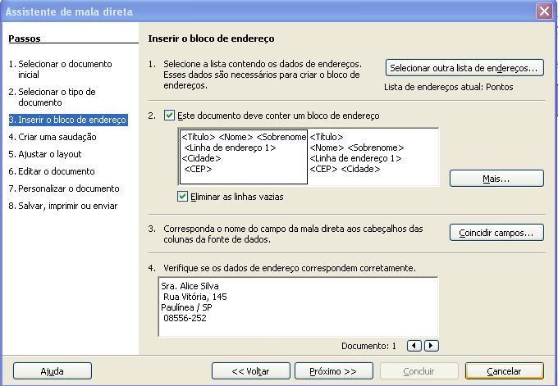Figura 22: Inserindo um bloco de endereço

Selecionando a fonte de dados (lista de endereços)
- Se a lista de endereço atual, identificada abaixo do botão Selecionar outra lista de endereços na seção 1, não é a que você deseja utilizar, clique o botão para abir a Caixa de diálogo Selecionar lista de endereços (Figura 23)para a escolha de uma fonte de dados.
- Se você ainda não tiver criado a lista de endereços, você pode clicar em Criar para fazê-lo agora. Essa etapa permitira a você criar um arquivo CSV (valores separados por vírgula) com uma nova lista de endereços gravados.
Se você já tem uma lista de endereços, como temos no exemplo da planilha “Pontos”, mas que não é a que você deseja usar, clique em Adicionar e selecione o arquivo na pasta em que ele se encontra.
Em cada um dos casos acima uma nova fonte de dados será criada e registrada.
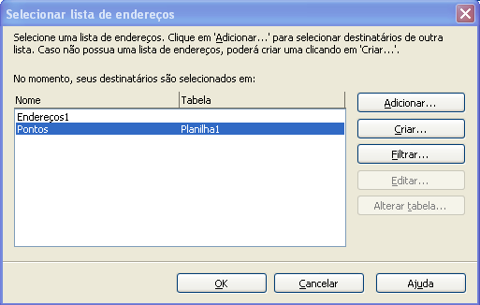Figura 23: Caixa de diálogo Selecionando lista de endereços
- Selecione a lista de endereços e clique OK para retornar para o passo 3 do assistente. Para este exemplo, as etapas anteriores são tudo o que você precisa fazer. O assistente também pode excluir certos registros; clique Filtrar para escolhê-los.

Selecionando o bloco de endereço
- No passo 3 do assistente (mostrado na Figura 22), veja a seção 2. Isto é onde você seleciona o bloco de endereço para aparecer na carta, e define sua aparência e os campos que ele contém. A página principal fornece dois exemplos. Se nenhum destes é exatamente o que você quer, clique em Mais para ver mais opções, na caixa de diálogo Selecionar bloco de endereço (mostrado na Figura 24).
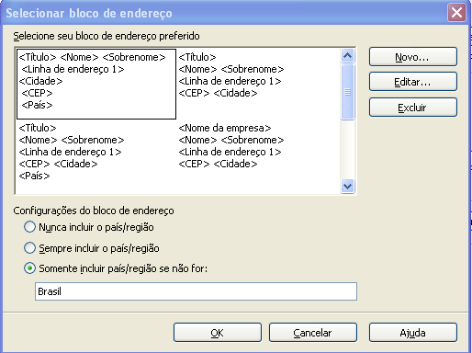Figura 24: Selecionar bloco de endereço
- A Caixa de diálogo Selecionar bloco de endereço oferece seis opções para o formato do bloco de endereço (role para baixo par ser as duas últimas opções). Você também pode opcionalmente incluir ou excluir o país (por exemplo, só incluem o país se não for Inglaterra). Os seis formatos fornecidos são relativamente comuns, mas eles podem não corresponderem exatamente com sua preferência. Se este for o caso, selecione o bloco de endereços que mais se aproxima do que você quer e clique em Novo, que abre a caixa de diálogo Novo bloco de endereço.
- Na Caixa de diálogo Novo bloco de endereço (Figura 25), você pode adicionar ou excluir elementos do endereço usando os botões de seta à esquerda. Para mover os elementos ao redor, use os botões setas à direita. Por exemplo, para adicionar um espaço extra entre o primeiro e o último nome na Figura 25, clique <Último nome> e então clique com o botão seta para a direita.
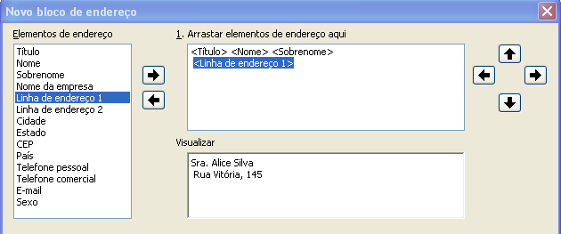Figura 25: Novo bloco de endereço

Combinando os campos
Finalmente, e hora de combinar os campos do assistente com os campos da planilha, de modo que itens como <Último nome > e “Sobrenome” se combinem corretamente.
- Veja a secção 3 do passo 3 do assistente (mostrado na Figura 22 na página 22). A caixa na parte inferior exibe um registro de cada vez, usando o formato do bloco de endereço que você selecionou. Use os botões setas para a direita e para a esquerda abaixo desta caixa de endereço para percorrer os endereços, verificando se são exibidos corretamente. Não assuma que todos os registros mostrados corretamente, só porque um ou dois o fazem. Verifique todos eles se você puder, ou pelo menos uma boa parte.
- Se os endereços não são exibidos corretamente (e provavelmente não será de imediato , clique em Coincidir campos.
- A Caixa de diálogo Coincidir campos tem três colunas:
- Elementos de endereço são os termos do assistente usados para cada campo, como <Primeiro nome> e <Último nome>.
- Use a coluna Correspondência com o campo para selecionar, para cada elemento de endereço, o campo de sua fonte de dados que coincide com ele.
- A coluna Visualizar mostra como será mostrada para este campo do bloco de endereços selecionado, assim você pode verificar novamente se a correspondência está correta.
Figura 26: Caixa de diálogo Combinando campos
- Quando tiver combinado todos os campos, clique OK para retornar ao passo 3 do assistente. Agora, quando você usar os botões seta para ver todos os endereços, todos serão vistos corretamente. Se não, voltar e mudar tudo que não esta lhe satisfazendo, antes de clicar em Avançar para ir para a secção 4.
Note que você não será capaz de continuar até que você tenha combinado todos os campos. Se você ver <ainda não corresponde> no campo posição indica que o campo em questão não esta combinado corretamente.
- Observe a opção para Suprimir linhas com campos vazios. Usando o Assistente, você não tem que criar seus próprios campos de supressão condicional.

Secção 4: Criar saudação
A saudação é o cumprimento inicial, por exemplo, Caro Sr. Jones. Na secção 4, selecione a saudação que aparecerá na carta.
Você pode usar um cumprimento diferente para homem e mulher. Para fazer isto, o Writer deve ter alguma maneira de saber se uma pessoa é homem ou mulher. Em nossa planilha, temos uma coluna chamada Sexo. Na sessão Campo da lista de endereços indicando um destinatário do sexo feminino, defina o nome do campo para Sexo e o valor do campo para F. A saudação masculina é então impressa para todos os homens e a saudação feminina para todas as mulheres.
Nota | Você não precisa dizer ao LibreOffice que é masculino, porque ele assume que todos os arquivos não femininos são masculinos.
Se você não selecionar Inserir saudação personalizada, você pode usar uma saudação mais geral sem se referir diretamente ao destinatário, como A quem interessar possa.
Como na secção 3, secção 4 do assistente tem um painel de visualização na parte inferior. Você deve verificar mais de um registro para garantir que outros registros a aparência que você espera.
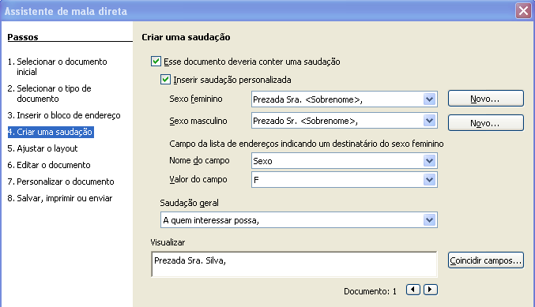Figura 27: Criando uma saudação

Secção 5: Ajuste de disposição
Na secção 5, você pode ajustar a posição do bloco de endereços e saudação na página. Você pode colocar o bloco de endereços em qualquer lugar na página. A saudação é sempre a esquerda, mas você pode movê-lo para cima e para baixo da página. Use os botões mostrados na Figura 28 para mover os elementos.
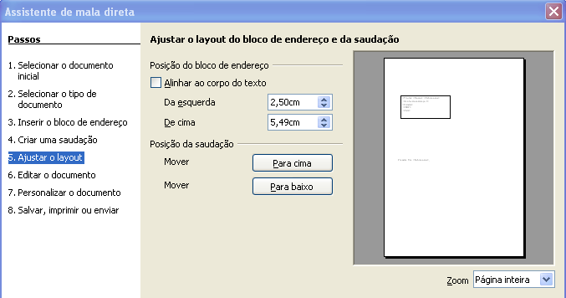Figura 28: Ajustando a disposição

Secção 6: Editar documento e inserir campos extra
Na secção 6 você terá outra oportunidade para excluir destinatários particular da mala direta, como mostrado na Figura 29.
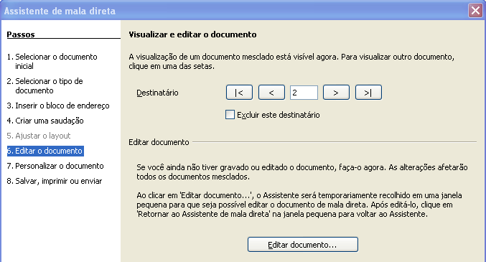Figura 29: Editar documento
Você também pode editar o corpo do documento. Se você começou com um documento em branco, você pode escrever a carta inteira nesta etapa. Clique Editar documento para escolher o assistente para uma pequena janela (Figura 30) para que você possa facilmente editar a carta.
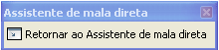Figura 30: Assistente de Mala direta minimizado
Você precisa executar outra tarefa importante nesta etapa. O assistente só insere informações do nome e campos de endereço, mas você pode querer adicionar dados adicionais. No nosso exemplo, queremos dizer a cada pessoa quantos pontos eles tinham acumulados durante o ano; estas informações estão na planilha. Para fazer isto:
- Clique Editar documento na secção 6 do assistente.
- Escolha Inserir → Campos → Outros. A caixa de diálogo Campos é exibida.
- Clique na aba Banco de dados.
- No lado esquerdo em Tipo, selecione Campos da mala direta.
- Em Seleção do banco de dados encontre sua fonte de dados (neste exemplo, é uma planilha). Expandi-lo para ver os campos.
- Clique o campo que você deseja inserir, então clique Inserir para inserir o campo.
- Você pode inserir qualquer número de campos inúmeras vezes em seu documento de mala direta.
- Clique Fechar quando tiver terminado.
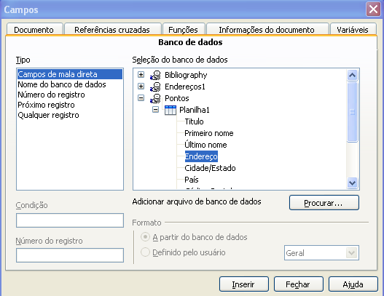Figura 31: Caixa de diálogo Inserir campos de mala direta
Nota | A Seleção do banco de dados lista a fonte de dados selecionado na secção 3. Todas as informações que você precisa para a carta deve estar contida nesta fonte de dados

Secção 7: Personalizando documentos
Na secção 7, cria todas as suas cartas, uma por destinatário.
Clicando no botão Editar documento individual aqui é similar para a secção 6. A diferença e que você agora edita um arquivo longo que contém todas as cartas, para que você possa fazer alterações em uma carta em particular ou uma pessoa. Nesta secção do assistente de mala direta (Figura 32), clique Localizar para abir a caixa de diálogo que permite buscas dentro do documento, talvez para um destinatário individual.
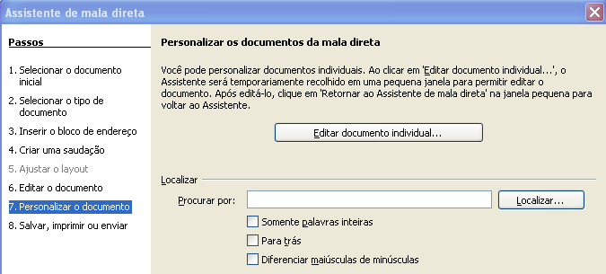Figura 32: Personalizando documento
Tal como na secção 6, quando editamos o documento, o assistente diminui para uma pequena janela (Figura 30). Clique nesta janela para expandir o assistente para seu tamanho real.

Secção 8: Salvar, imprimir ou enviar
Você acabou de completar o processo de mala direta. A ultima passo é fazer algo com ele. Na secção 8, você pode salvar o exemplo original da carta, salvar o documento mesclado, imprimir as cartas imediatamente ou, se você criou mensagens de e-mail, enviá-los.
Você provavelmente vai querer salvar o documento inicial (protótipo) e o documento mesclado. Para fazer isto, selecione Salvar documento inicial para revelar a seção Salvar documento inicial que contém o botão Salvar o documento inicial. Este botão estará ativo somente se o documento ainda não tenha sido salvado. Ao clicar neste botão abre por padrão a caixa de diálogo Salvar como. Uma vez que nomeou e salvou o documento você retorna a caixa de diálogo da secção 8 como mostrado na Figura 33.
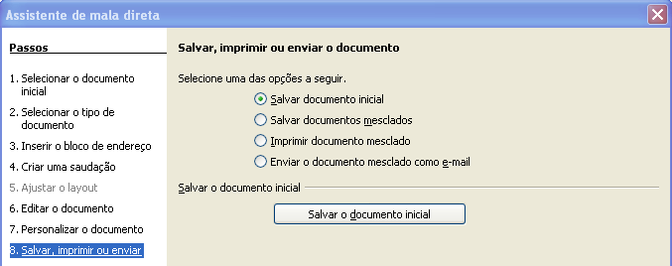Figura 33: Passo 8: Salvar, imprimir ou enviar
O documento mesclado pode agora ser salvo, selecionando Salvar documentos mesclados. Isto irá mostrar a seção Salvar o documento mesclado, a partir do qual você pode selecionar para salvar tanto como um grande arquivo contendo todas as cartas geradas ou como um arquivo separado para cada carta.
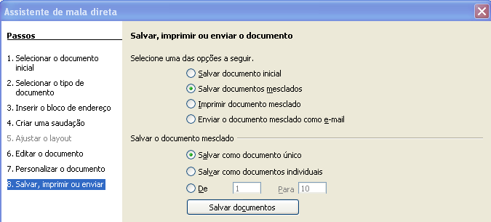Figura 34: Salvando e mesclando documentos
Quando você tiver salvo o documento mesclado, você pode imprimir as cartas finais agora ou mais tarde; e você ainda pode verificar e editar as cartas manualmente se necessário. Se você optar por imprimir nesta fase, a caixa de diálogo mostrada na Figura 35 aparece; mas deve ser autoexplicativa.
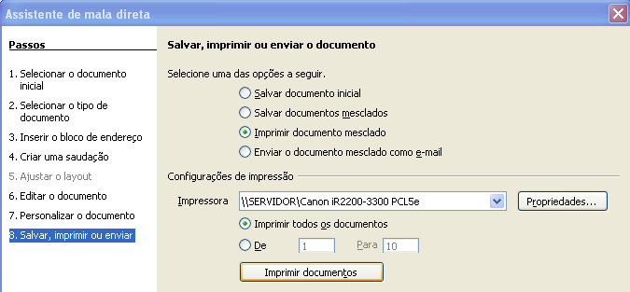Figura 35: Imprimindo um documento mesclado

